|  |  |  |
| --- | --- | --- |
|  | PEMERINTAH DAERAH PROVINSI JAWA BARAT  DINAS PENDIDIKAN  **CABANG DINAS PENDIDIKAN WILAYAH I**  **SMA NEGERI 4 CIBINONG**  Jln. Bojong Koneng Rt. 01/01 Kel. Cibinong Kec. Cibinong Kab. Bogor 16911  Email : info@smanegeri4cibinong[.sch.id](mailto:sman4cibinong@gmail.com),Website : <https://smanegeri4cibinong.sch.id> |  |

SURAT KETERANGAN TRANSKIP NILAI

Nomor : 421.3/ /SMAN/ /2023

# NILAI RATA-RATA RAPOR GABUNGAN PENGETAHUAN DAN KETERAMPILAN

Yang bertanda tangan di bawah ini :

Nama : Sutikna Tri Wardaya, S.Pd.

NIP : 19710116200212121004

Jabatan : Kepala SMA Negeri 4 Cibinong

Alamat Sekolah : Jln. Bojong Koneng Rt. 01/01 Kel. Cibinong Kec. Cibinong Kab. Bogor 16911

Bersama ini menerangkan bahwa siswa/i tersebut dibawah ini :

Nama :

Tempat/Tgl. Lahir :

Program/Jurusan :

NIS / NISN :

Tahun Pelajaran :

Nilai Akhir Rata-Rata Rapor :

Adalah benar terdaftar sebagai siswa SMA Tahun Pelajaran dengan keterangan Nilai

Rata-rata Rapor sebagai berikut :

|  |  |  |  |  |  |  |  |  |  |  |  |  |  |
| --- | --- | --- | --- | --- | --- | --- | --- | --- | --- | --- | --- | --- | --- |
| **NO** | **MATA PELAJARAN** | **KELAS X** | | | | **KELAS XI** | | | | **KELAS XII** | | | |
| **SEMESTER I** | | **SEMESTER II** | | **SEMESTER III** | | **SEMESTER IV** | | **SEMESTER V** | | **SEMESTER VI** | |
| **Pengetahuan** | **Keterampilan** | **Pengetahuan** | **Keterampilan** | **Pengetahuan** | **Keterampilan** | **Pengetahuan** | **Keterampilan** | **Pengetahuan** | **Keterampilan** | **Pengetahuan** | **Keterampilan** |
| 1. | B. INDONESIA |  |  |  |  |  |  |  |  |  |  |  |  |
| 2. | B. INGGRIS |  |  |  |  |  |  |  |  |  |  |  |  |
| 3. | MATEMATIKA |  |  |  |  |  |  |  |  |  |  |  |  |
| 4. | BIOLOGI |  |  |  |  |  |  |  |  |  |  |  |  |
| 5. | KIMIA |  |  |  |  |  |  |  |  |  |  |  |  |
| 6. | FISIKA |  |  |  |  |  |  |  |  |  |  |  |  |
| **RATA-RATA**  **PENGETAHUAN & KETERAMPILAN** | |  |  |  |  |  |  |  |  |  |  |  |  |
| **RATA-RATA PER SEMESTER** | |  | |  | |  | |  | |  | |  | |
| **RATA-RATA PERKELAS** | |  | | | |  | | | |  | | | |
| **RATA-RATA RAPOR SEMESTER I S.D. V :** | |  | | | | | | | | | | | |

Demikian Surat Keterangan ini dibuat dengan sebenarnya untuk dipergunakan sebagaimana mestinya.

Cibinong, Juni 2023

Kepala Sekolah

Sutikna Tri Wardaya, S.Pd.

NIP.19710116200212121004

**KOP SEKOLAH**

SURAT KETERANGAN

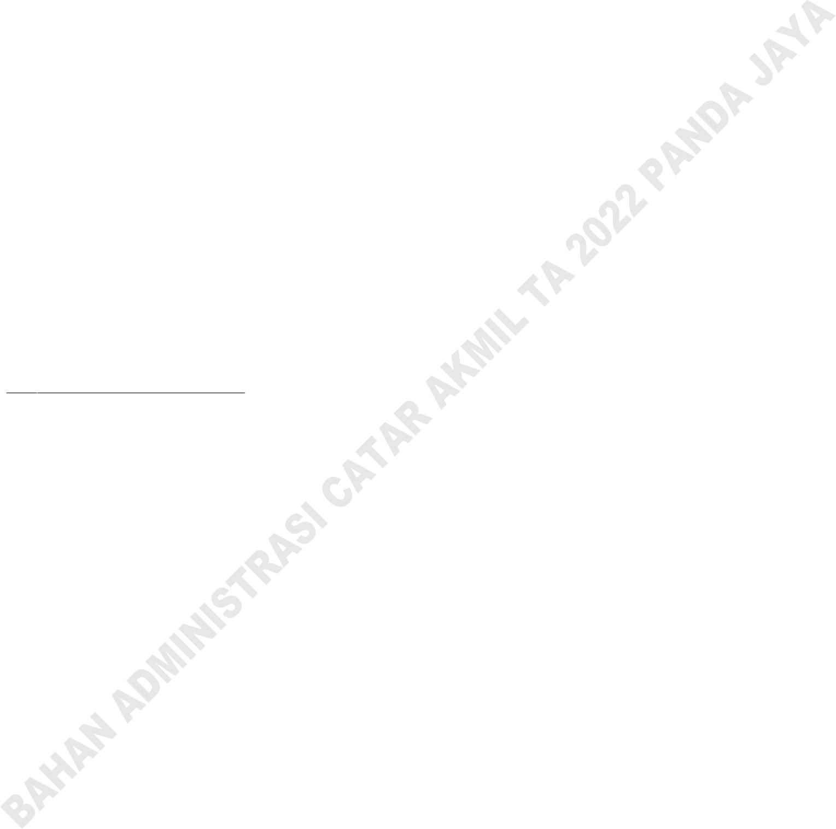Nomor /2022

# NILAI RATA-RATA RAPOR GABUNGAN PENGETAHUAN DAN KETERAMPILAN

Yang bertanda tangan di bawah ini :

Nama : ..................................................................

NIP : ..................................................................

Jabatan : Kepala SMA/MA ......................................

Alamat Sekolah : ..................................................................

Bersama ini menerangkan bahwa siswa/i tersebut dibawah ini :

Nama : ..................................................................

Tempat/Tgl. Lahir : ..................................................................

Program/Jurusan : **IPS**

NIS / NISN : ..................................................................

Tahun Pelajaran : ..................................................................

Nilai Akhir Rata-Rata Rapor : **89.67**

Adalah benar terdaftar sebagai siswa/i SMA/MA ...................... Tahun Pelajaran dengan keterangan Nilai

Rata-rata Rapor sebagai berikut :

|  |  |  |  |  |  |  |  |  |  |  |  |
| --- | --- | --- | --- | --- | --- | --- | --- | --- | --- | --- | --- |
| **NO** | **MATA PELAJARAN** | **KELAS X** | | | | **KELAS XI** | | | | **KELAS XII** | |
| **SEMESTER I** | | **SEMESTER II** | | **SEMESTER III** | | **SEMESTER IV** | | **SEMESTER V** | |
| **Pengetahuan** | **Keterampilan** | **Pengetahuan** | **Keterampilan** | **Pengetahuan** | **Keterampilan** | **Pengetahuan** | **Keterampilan** | **Pengetahuan** | **Keterampilan** |
| 1. | B. INDONESIA | 86.00 | 90.00 | 86.00 | 86.00 | 86.00 | 86.00 | 86.00 | 90.00 | 86.00 | 90.00 |
| 2. | B. INGGRIS | 85.50 | 92.20 | 90.00 | 85.50 | 90.00 | 85.50 | 90.00 | 92.20 | 85.50 | 92.20 |
| 3. | MATEMATIKA | 87.30 | 87.30 | 92.20 | 87.30 | 92.20 | 90.00 | 92.20 | 87.30 | 90.00 | 87.30 |
| 4. | GEOGRAFI | 89.50 | 89.50 | 89.50 | 90.00 | 89.50 | 92.20 | 89.50 | 89.50 | 92.20 | 89.50 |
| 5. | SOSIOLOGI | 90.00 | 90.00 | 90.00 | 92.20 | 90.00 | 90.00 | 90.00 | 90.00 | 90.00 | 90.00 |
| 6. | EKONOMI | 92.20 | 92.20 | 92.20 | 92.20 | 92.20 | 92.20 | 92.20 | 92.20 | 92.20 | 92.20 |
| **RATA-RATA**  **PENGETAHUAN & KETERAMPILAN** | | **88.42** | **90.20** | **89.98** | **88.87** | **89.98** | **89.32** | **89.98** | **90.20** | **89.32** | **90.20** |
| **RATA-RATA PER SEMESTER** | | **89.31** | | **89.43** | | **89.65** | | **90.09** | | **89.76** | |
| **RATA-RATA PERKELAS** | | **89.37** | | | | **89.87** | | | | **89.76** | |
| **RATA-RATA RAPOR SEMESTER I S.D. V :** | | **89.67** | | | | | | | | | |

# Keterangan Perhitungan Nilai :

1. Rata-Rata Pengetahuan & Keterampilan : Jumlah Nilai Pelajaran dibagi 6 (Baik Pengetahuan atau Keterampilan)
2. Rata-Rata Per Semester : Jumlah Nilai Rata-rata Pengetahuan & Keterampilan dibagi 2
3. Rata-Rata Perkelas : Jumlah Nilai Rata-rata per Semester dibagi 2
4. Rata-Rata Rapor : Jumlah Nilai Rata-rata per Kelas dibagi 3

Demikian Surat Keterangan ini dibuat dengan sebenarnya untuk dipergunakan sebagaimana mestinya.

Jakarta, Mei 2022

SMA/MA .........................

**Catatan Khusus :**

**Bagi Calon yang lulus tahun 2020 dan 2021, ditambahkan nilai Semester VI Kelas XII dengan perhitungan nilai disesuaikan**

Kepala Sekolah,

TTD